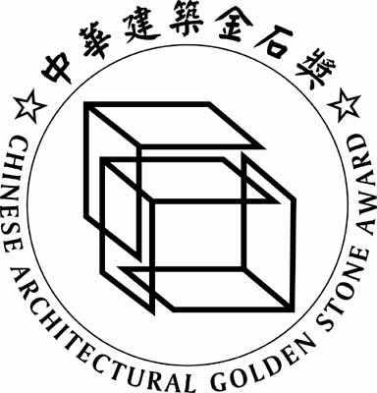
中華建築金石獎甄選活動
報名機關基本資料表
機關名稱：
機關地址：
統一編號：
代表人： | 職稱：
聯絡人： | 職稱：
電話： | 傳真：
E-Mail： | 機關網址：
項目名稱：
類：優良公共建設 / 優良空間活化類 | 備註：
□ 規劃組 □ 施工組 | 備註：

